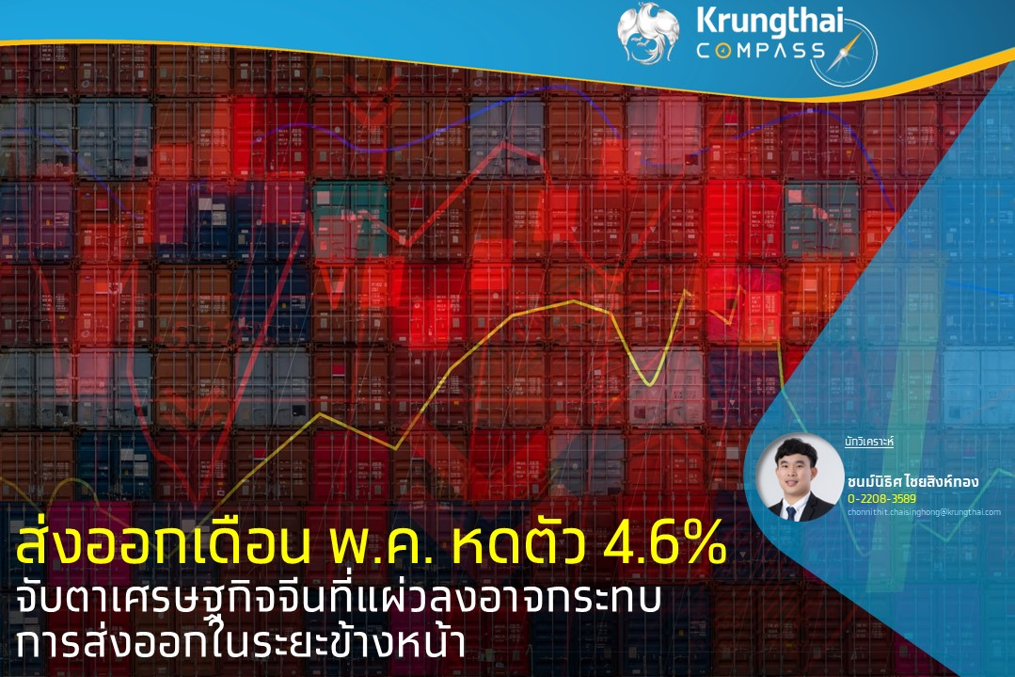

Key Highlights
- ส่งออกเดือน พ.ค. หดตัว 4.6%YoY ติดลบติดต่อกันเป็นเดือนที่ 8 แต่เป็นการหดตัวที่น้อยลงจากเดือนก่อน โดยการส่งออกสินค้าหมวดอุตสาหกรรมกลับมาขยายตัวได้เป็นครั้งแรกในรอบ 8 เดือน แต่การส่งออกหมวดเกษตรและอุตสาหกรรมเกษตรกลับมาหดตัว สำหรับการนำเข้าหดตัวน้อยลงที่ -3.4% ส่งผลให้ดุลการค้าขาดดุลต่อเนื่องเป็นเดือนที่ 2 ที่ระดับ 1,849.3 ล้านดอลลาร์ฯ
- จับตาการฟื้นตัวของเศรษฐกิจจีนที่แผ่วลงอาจฉุดการส่งออกไทยในระยะข้างหน้า เครื่องชี้กิจกรรมทางเศรษฐกิจของจีนล่าสุดส่งสัญญาณชะลอลง หลังจากเร่งตัวไปเมื่อต้นปีที่ผ่านมา โดยเฉพาะดัชนียอดค้าปลีกได้ชะลอตัวลงในช่วง 2 เดือนแรกของไตรมาสที่ 2 สะท้อนถึงการฟื้นตัวที่เปราะบางและอาจส่งผลให้ความต้องการสินค้าจากจีนปรับตัวลงในระยะข้างหน้า ขณะที่การส่งออกไปยังประเทศเศรษฐกิจหลักทั้ง สหรัฐฯ ยุโรป และญี่ปุ่น ยังมีความเสี่ยงจากกิจกรรมภาคการผลิตที่ยังหดตัวต่อเนื่อง

ชนม์นิธิศ ไชยสิงห์ทอง
Krungthai COMPASS
มูลค่าส่งออกเดือนพฤษภาคม 2566 หดตัว 4.6%

มูลค่าส่งออกเดือน พ.ค. อยู่ที่ 24,340.9 ล้านดอลลาร์ฯ หดตัว 4.6%YoY มีอัตราขยายตัวติดลบต่อเนื่องเป็นเดือนที่ 8 แต่เป็นการหดตัวน้อยลงจากเดือนก่อนที่ -7.6% โดยหมวดอุตสาหกรรมกลับมาขยายตัวได้ตามการส่งออกสินค้ากลุ่มอิเล็กทรอนิกส์ ยานพาหนะ และเครื่องใช้ไฟฟ้า ขณะที่สินค้าหมวดเกษตรกลับมาหดตัวและสินค้าอุตสาหกรรมการเกษตรหดตัวต่อเนื่อง สำหรับการส่งออกทองคำเดือนนี้กลับมาหดตัว 3.8% ทำให้เมื่อหักทองคำแล้ว มูลค่าส่งออกเดือนนี้ติดลบ 4.6%YoY ทั้งนี้ การส่งออก 5 เดือนแรกหดตัว 5.1%
ด้านการส่งออกรายสินค้าส่วนใหญ่ยังหดตัว
- การส่งออกสินค้าอุตสาหกรรมกลับมาขยายตัวที่ 1.5%YoY หลังจากหดตัวในเดือนก่อนที่
-11.2%YoY จากสินค้าที่ขยายตัวสำคัญ ได้แก่ รถยนต์ อุปกรณ์ และส่วนประกอบ (+8.3%) เครื่องปรับอากาศและส่วนประกอบ (+10.2%) อุปกรณ์กึ่งตัวนำ ทรานซิสเตอร์ และไดโอด (+87.7%) หม้อแปลงไฟฟ้าและส่วนประกอบ (+53.7%) เป็นต้น ขณะที่สินค้าส่วนใหญ่ยังหดตัวต่อเนื่องได้แก่สินค้าที่เกี่ยวเนื่องกับน้ำมัน (-26.8%) เครื่องคอมพิวเตอร์ อุปกรณ์ และส่วนประกอบ (-4.8%) ผลิตภัณฑ์ยาง (-6.0%) เครื่องโทรศัพท์และอุปกรณ์ (-34.7%) และทองแดงและของทำด้วยทองแดง (-21.2%) เป็นต้น
- การส่งออกสินค้าเกษตรและอุตสาหกรรมเกษตรกลับมาหดตัว -16.3%YoY จากเดือนก่อนที่ขยายตัว +8.2%YoY จากสินค้าหมวดเกษตรที่กลับมาหดตัว -27.0% และสินค้าอุตสาหกรรมเกษตรหดตัวต่อเนื่อง -0.6% โดยสินค้าสำคัญที่หดตัว ได้แก่ ผลไม้สด/แช่เย็น/แช่แข็ง/แห้ง (-54.8%) กลับมาหดตัวในรอบ 7 เดือน ผลิตภัณฑ์มันสำปะหลัง (-41.7%) ยางพารา (-37.2%) อาหารสัตว์เลี้ยง (-23.8%) และไขมันและน้ำมันจากพืชและสัตว์ (-63.0%) เป็นต้น สำหรับสินค้าสำคัญที่ขยายตัว ได้แก่ น้ำตาลทราย (+44.3%) ข้าว (+84.6%) เครื่องดื่ม (+10.3%) ไก่สด/แช่เย็น/แช่แข็ง (+55.5%) และผักกระป๋องและผักแปรรูป (+28.9%) เป็นต้น
Implication:
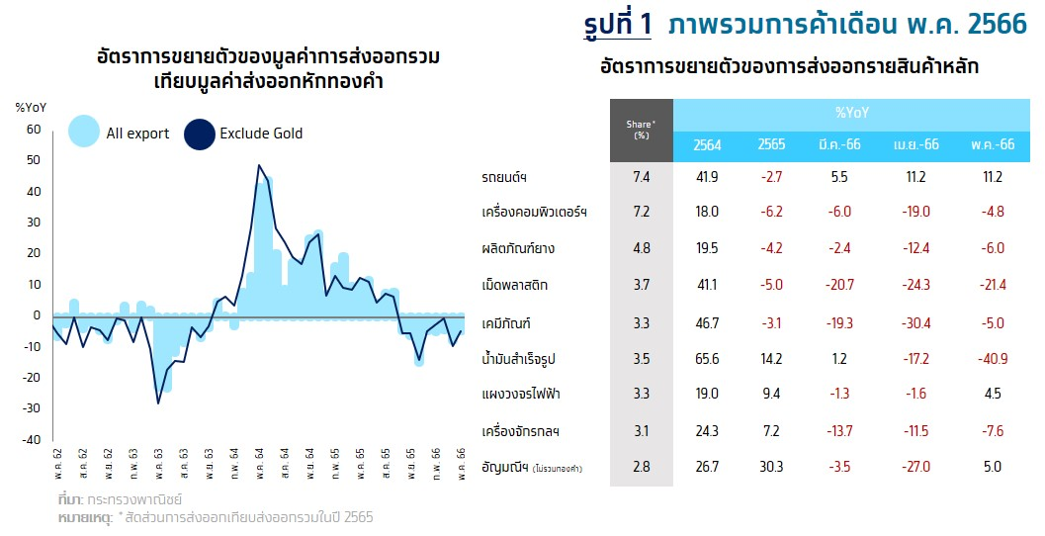
ด้านการส่งออกรายตลาดบางส่วนยังหดตัว
- สหรัฐฯ : กลับมาขยายตัวที่ 4.2%YoY โดยสินค้าสำคัญที่ขยายตัว ได้แก่ อุปกรณ์กึ่งตัวนำ ทรานซิสเตอร์ และไดโอด หม้อแปลงไฟฟ้าและส่วนประกอบ และเครื่องโทรสาร โทรศัพท์ อุปกรณ์และส่วนประกอบ เป็นต้น สำหรับสินค้าสำคัญที่หดตัว ได้แก่ ผลิตภัณฑ์ยาง ผลิตภัณฑ์พลาสติก และอาหารทะเลกระป๋องและแปรรูป เป็นต้น (ส่งออก 5 เดือนแรกหดตัว 3.3%)
- จีน : กลับมาหดตัวที่ -24.0%YoY โดยสินค้าสำคัญที่หดตัว ได้แก่ ผลไม้สด/แช่เย็น/แช่แข็ง/แห้ง ผลิตภัณฑ์มันสำปะหลัง และเม็ดพลาสติด เป็นต้น สำหรับสินค้าที่ขยายตัว เช่น ไก่สด/แช่เย็น/แช่แข็ง ไม้และผลิตภัณฑ์ไม้ และเคมีภัณฑ์ เป็นต้น (ส่งออก 5 เดือนแรกหดตัว 5.5%)
- ญี่ปุ่น : หดตัวต่อเนื่องเป็นเดือนที่ 2 ที่ -1.8%YoY โดยสินค้าสำคัญที่หดตัว ได้แก่ เหล็ก เหล็กกล้าและผลิตภัณฑ์ ทองแดงและของทำด้วยทองแดง และเครื่องใช้ไฟฟ้าและส่วนประกอบ เป็นต้น สำหรับสินค้าที่ขยายตัว เช่น รถจักรยานยนต์ เคมีภัณฑ์ และรถยนต์ เป็นต้น (ส่งออก 5 เดือนแรกหดตัว 2.0%)
- EU27 : กลับมาขยายตัวที่ 9.5%YoY โดยสินค้าสำคัญที่ขยายตัว ได้แก่ อากาศยานและส่วนประกอบ หม้อแปลงไฟฟ้าและส่วนประกอบ และเครื่องปรับอากาศและส่วนประกอบ เป็นต้น ส่วนสินค้าสำคัญที่หดตัว เช่น ยางพารา และเครื่องคอมพิวเตอร์ เป็นต้น (ส่งออก 5 เดือนแรกหดตัว 1.0%)
- ASEAN5 : กลับมาขยายตัวที่ 0.1%YoY โดยสินค้าสำคัญที่ขยายตัว ได้แก่ รถยนต์ อุปกรณ์และส่วนประกอบ ข้าว และอากาศยานและส่วนประกอบ เป็นต้น ส่วนสินค้าสำคัญที่หดตัว เช่น น้ำมันสำเร็จรูป เม็ดพลาสติก และเคมีภัณฑ์ เป็นต้น (ส่งออก 5 เดือนแรกหดตัว 5.0%)
มูลค่าการนำเข้าเดือน พ.ค. อยู่ที่ 26,190.2 ล้านดอลลาร์ฯ หดตัว 3.4%YoY หดตัวน้อยลงเมื่อเทียบกับเดือนก่อนที่หดตัว 7.3%YoY โดยการนำเข้าหดตัวจากสินค้าเชื้อเพลิง (-13.1%YoY) ตามราคาพลังงานที่ลดลง สินค้าวัตถุดิบและกึ่งสำเร็จรูป (-11.9%YoY) และสินค้าอุปโภคบริโภค (-3.3%YoY) ขณะที่การนำเข้าสินค้าทุนกลับมาขยายตัวได้ (+17.6%YoY) และยานพาหนะและอุปกรณ์การขนส่งขยายตัวต่อเนื่อง (+33.1%YoY) ด้านดุลการค้าเดือน พ.ค. ขาดดุลติดต่อกันเป็นเดือนที่ 2 ที่ระดับ 1,849.3 ล้านดอลลาร์ฯ โดยดุลการค้า 5 เดือนแรกขาดดุลสะสม -6,365.3 ล้านดอลลาร์ฯ
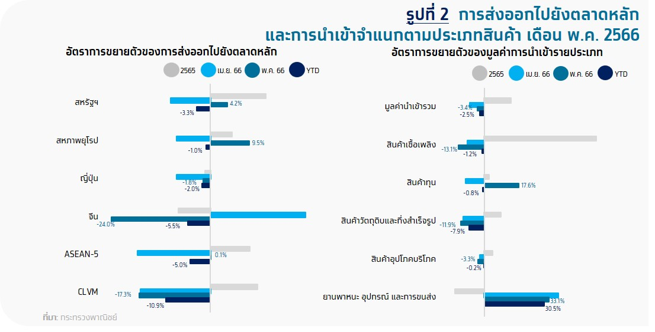
Implication:
- เศรษฐกิจจีนที่มีแนวโน้มแผ่วลงอาจฉุดการฟื้นตัวของการส่งออกไทยในระยะข้างหน้า
การส่งออกสินค้าไปจีนได้ทยอยปรับดีขึ้นตั้งแต่ต้นปีหลังจากจีนยกเลิกมาตรการควบคุมโควิด อย่างไรก็ตาม การส่งออกสินค้าในระยะข้างหน้ามีความเสี่ยงที่อาจชะลอตัวจากเศรษฐกิจจีนที่ยังเปราะบางสะท้อนจากเครื่องชี้กิจกรรมทางเศรษฐกิจล่าสุดที่แผ่วลง โดยดัชนียอดค้าปลีก (retail sales) ชะลอลงในช่วง 2 เดือนแรกของไตรมาสที่ 2 หลังจากเร่งตัวไปเมื่อต้นปีที่ผ่านมา แม้ว่าตัวเลขในเดือน เม.ย.-พ.ค. ขยายตัวสูงเมื่อเทียบกับช่วงเดียวกันปีก่อน ซึ่งเป็นผลจากฐานที่ต่ำในปีก่อนจากการใช้มาตรการควบคุมโควิด แต่หากเทียบกับไตรมาสที่ 1 ดัชนียอดค้าปลีกเฉลี่ยช่วง 2 เดือนแรกของไตรมาสที่ 2 (เดือน เม.ย.-พ.ค.) หดตัวถึง 5% ประกอบกับเครื่องชี้การผลิตภาคอุตสาหกรรม (industrial production) และเครื่องชี้การลงทุน (fixed assets investment) ชะลอลงในเดือน พ.ค. แม้มีผลของฐานที่ต่ำในปีก่อนเช่นกัน เครื่องชี้ดังกล่าวสะท้อนถึงการฟื้นตัวของเศรษฐกิจจีนที่ไม่เข้มแข็ง และอาจส่งผลให้อุปสงค์ของสินค้าจากจีนชะลอตัวได้ในระยะข้างหน้า ซึ่งจะซ้ำเติมการฟื้นตัวของภาคการส่งออกไทย นอกจากนี้การส่งออกไปยังประเทศเศรษฐกิจหลักทั้ง สหรัฐฯ ยุโรป และญี่ปุ่น ยังมีความเสี่ยงจากเศรษฐกิจที่ยังเปราะบางสะท้อนจากเครื่องชี้กิจกรรมการผลิต Flash PMI manufacturing เดือน มิ.ย. ที่ยังหดตัวจากยอดคำสั่งซื้อใหม่ที่ปรับลดลงต่อเนื่อง
